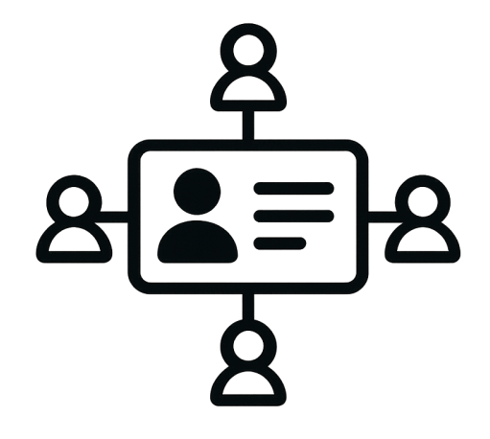

**너 누구야?**

**연락처 관리 앱**

22112045 김형섭

[ Revision history ]

|  |  |  |  |
| --- | --- | --- | --- |
| **Revision date** | **Version #** | **Description** | **Author** |
| 03/25/2025 | 1.0 | First Document |  |
|  |  |  |  |
|  |  |  |  |
|  |  |  |  |
|  |  |  |  |
|  |  |  |  |

= Contents =

1. Business purpose ..................................................................................

2. System context diagram .......................................................................

3. Use case list .........................................................................................

4. Concept of operation ............................................................................

5. Problem statement ................................................................................

6. Glossary .................................................................................................

7. References .................................................................................................

1. Business purpose

우리는 살면서 많은 인연들을 다양한 곳에서 만나게 된다. 비지니스 활동을 통해서 업무적인 관계를 맺기도 하고, 취미나 여가활동을 하며 서로의 관심사를 공유하는 친구도 만나게 된다. 하지만 모든 사람들과의 관계를 지속적으로 관리하고, 또 각기 다른 상황에서 만난 사람들을 기억하기란 쉬운 일이 아니다.

온라인 상에서의 만남은 더 복잡하다. 온라인 특유의 익명성 때문이다. 온라인에서는 서로 얼굴도 모르는 채 닉네임을 앞세워 이야기한다. 같은 사람이 다른 닉네임을 쓸 수도 있고, 닉네임을 수시로 바꿀 수도 있다. 때문에 몇년 전에 온라인 상에서 만났던 사람이 내가 기억하는 그 사람인지 아닌지 구별하기 매우 어렵다.

그래서 내가 만난 사람들을 관리해주는 프로그램의 필요성을 느끼게 되었고, 이 프로젝트를 결심하게 되었다. ‘너 누구야’는 지금까지 살면서 만난 나의 만남들을 정리해주는 프로그램이다. 단순히 전화번호, 이름 등을 정리하는데에 그치지 않고, 어디서, 어떻게 만났는지, 얼만큼 만났었고, 마지막으로 연락한게 언제인지 등을 세세하게 기입할 수 있다. 또한, 같은 곳에서 만난 사람들을 묶어서 관리해 나와 그 사람이 어떤 사이였는지 쉽게 알 수 있게 해준다.

1. Goals

- 새로운 인물 등록, 수정, 삭제 및 조회

- 각종 연락처 자동 동기화

- 인물별 그룹화, 동일 인물 합치기

1. Target market

- 온라인 게이머들과 소셜 미디어 활동을 많이 하는 사람들

- 각종 취미 활동 및 사람들과의 만남을 즐기는 사람들

- 비지니스 종사자

2. System context diagram

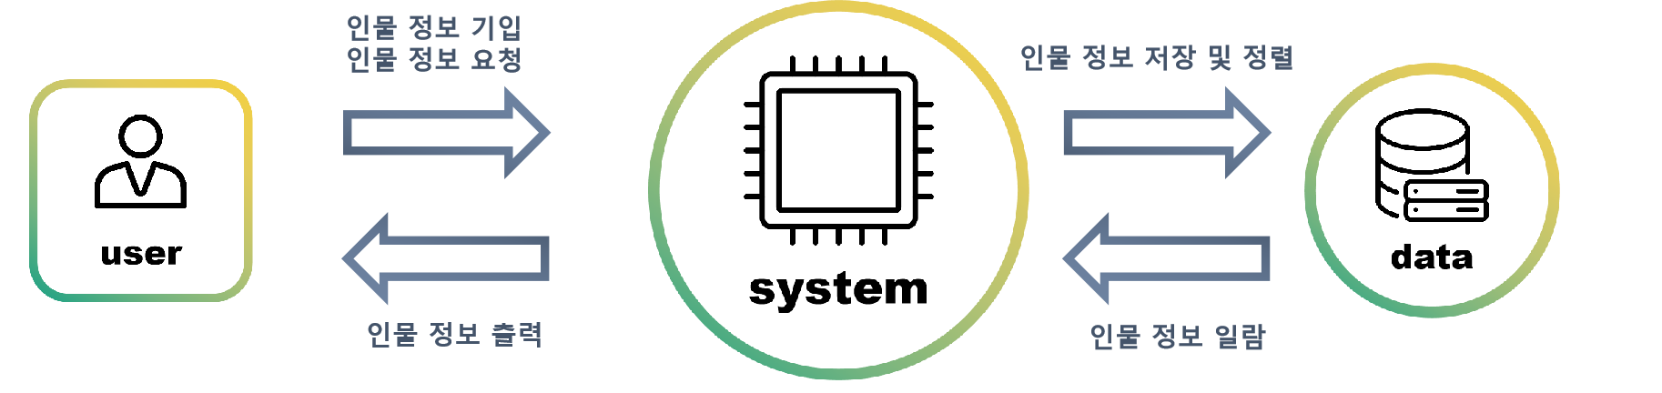

3. Use case list

1) 새로운 인물 등록

|  |  |
| --- | --- |
| Actor | User |
| Description | 사용자가 등록할 인물의 정보를 기입한다. 만약 이미 데이터의 있는 인물과 일치할 경우, 사용자에게 데이터를 합칠 것인지 물은 후, 기입한 데이터와 합치거나, 새로 저장한다. |

2) 인물 상세 열람

|  |  |
| --- | --- |
| Actor | User |
| Description | 사용자가 등록한 인물들의 정보들을 열람한다. |

1. 인물 수정

|  |  |
| --- | --- |
| Actor | User |
| Description | 사용자가 인물에 대한 정보를 수정한다. |

4) 인물 목록 열람

|  |  |
| --- | --- |
| Actor | User |
| Description | 등록된 인물들을 열람한다. |

5) 인물 삭제

|  |  |
| --- | --- |
| Actor | User |
| Description | 사용자가 등록된 인물의 정보를 삭제한다. |

6) 검색

|  |  |
| --- | --- |
| Actor | User |
| Description | 사용자가 저장된 인물들을 검색한다. |

7) 새로운 그룹 만들기

|  |  |
| --- | --- |
| Actor | User |
| Description | 사용자가 사용할 새로운 그룹을 만든다. |

8) 기존 그룹 수정

|  |  |
| --- | --- |
| Actor | User |
| Description | 그룹에 새로운 인물을 추가, 삭제하거나, 그룹의 설정을 수정한다. |

9) 그룹 삭제

|  |  |
| --- | --- |
| Actor | User |
| Description | 기존의 그룹을 삭제한다. 그룹에 하나 이상의 인물이 속해있다면, 재차 확인 후 삭제한다. |

10) 설정

|  |  |
| --- | --- |
| Actor | User |
| Description | 앱에 대한 기타 설정을 설정한다. |

4. Concept of operation

1) 새로운 인물 등록

|  |  |
| --- | --- |
| Purpose | 사용자가 새로운 인물을 등록한다 |
| Approach | 사용자가 인물에 대한 정보를 기입할 수 있게 한다.  필수 기입사항은 굵은 글씨체로 표시한다.  **이름 - 인물 목록에서 가장 먼저 보일 이름을 적는다.**  또다른 이름 - 별명, 닉네임 등을 추가할 수 있다. 이름 옆에 라디오버튼이 있어 하나의 별명을 선택해 목록에서 이름 옆에 ()로 표기할 수 있다.  전화번호 - 인물의 전화번호를 기입한다.  생년월일 - 인물의 나이, 생일을 기입한다.  성별 - 인물의 성별을 라디오 박스 형태로 기입한다. 남성, 여성, 해당 없음, 미상이 있다.  친한 친구 - 친한친구는 인물목록 상단에 표시된다. 토글 버튼으로 켜고 끌 수 있다. 기본값 꺼짐.  기념일 - 연도 월일을 추가할 수 있다. 디데이 기능을 활성화 할 수 있으며, 기념일까지 남은 날짜, 또는 기념일로부터 n일 지난 날짜를 이름 옆에 표시할 수 있다. 생년월일은 자동으로 기념일에 추가되고, 열흘 전부터 자동으로 디데이가 활성화된다.  태그 - 이 인물에 대한 태그를 추가할 수 있다. 3명 이상 사람의 태그가 동일하면서, 그룹에 속하지 않았을 때, 사용자에게 그룹화를 권유한다.  그룹 - 인물을 그룹에 추가할 수 있다. 이곳에서 새로운 그룹을 추가할 수도 있다. 여러 그룹에 추가 할 수 있다.  사진 - 이 인물의 목록에서 보일 프로필 사진을 추가한다. |
| Dynamics | 인물 추가 버튼을 눌러 등록할 수 있다. 등록된 인물이 아무도 없을 경우, 다른 기능들을 이용할 수 없다. |
| Goals | 서술된 정보가 적힌 데이터를 추가한다. |

1. 인물 상세 열람

|  |  |
| --- | --- |
| Purpose | 사용자가 등록된 인물을 길게 눌러 인물의 세부 인적사항을 확인한다. |
| Approach | 사용자가 인물의 정보를 요청하면, 인물에 대한 세부 인적사항을 보여준다. 이곳에서 인물의 수정, 삭제를 할 수 있다. |
| Dynamics | 목록에서 인물의 이름 또는 프로필을 클릭하면 볼 수 있다. |
| Goals | 데이터에서 해당 인물의 정보들을 불러온다. |

1. 인물 수정

|  |  |
| --- | --- |
| Purpose | 사용자가 기입된 인물의 정보를 수정한다. |
| Approach | 사용자가 새로운 정보들을 수정한다. 저장버튼을 눌러 수정한 사항을 저장한다. 뒤로가기 키를 눌렀을 때, 저장해야 할 사항이 있는 경우 저장 여부를 사용자에게 물어본다. |
| Dynamics | 인물 상세 열람에서 수정 버튼을 눌렀을 때 할 수 있다. |
| Goals | 인물 데이터를 새로 갱신한다. |

1. 인물 목록 열람

|  |  |
| --- | --- |
| Purpose | 지금까지 저장된 인물들의 목록을 표시해준다. |
| Approach | 사용자가 앱을 실행시 가장 먼저 보이게 된다. 필터 버튼을 통해 이름순, 그룹순, 기념일 순으로 정렬할 수 있고 ,나이, 생일, 성별, 친한 사람 등을 조회할 수 있다. 손으로 드래그하여 목록을 밑으로 내릴 수 있다. |
| Dynamics | 메인화면에서 볼 수 있다. |
| Goals | 데이터에 등록된 모든 인물을 표시한다. |

1. 인물 삭제

|  |  |
| --- | --- |
| Purpose | 사용자가 등록된 인물의 정보를 삭제할 수 있게 해준다. |
| Approach | 사용자가 삭제 버튼을 눌렀을 때, 인물을 삭제 할 수 있다. 삭제시 되돌릴 수 없음을 재차 확인한다. 친한 친구 버튼이 활성화 되어있으면 삭제할 수 없다. |
| Dynamics | 인물 세부 정보 열람에서 삭제버튼을 눌렀을 때 실행된다. |
| Goals | 데이터에서 인물을 삭제한다. |

1. 검색

|  |  |
| --- | --- |
| Purpose | 사용자가 인물을 검색할 수 있게 해준다. |
| Approach | 검색창을 통해 사용자가 인물을 검색한다. 이름, 전화번호, 기념일, 닉네임, 그룹, 태그, 메모 등으로 검색할 수 있다. 인물 목록에 있는 필터기능을 사용할 수 있다. |
| Dynamics | 인물 목록창 위에 있는 돋보기 버튼을 통해 검색할 수 있다. |
| Goals | 데이터에서 인물을 검색한다. |

1. 새로운 그룹 만들기

|  |  |
| --- | --- |
| Purpose | 인물을 관리할 새로운 그룹을 만든다. |
| Approach | 그룹은 다음과 같은 설정을 할 수 있다.  이름 - 그룹의 이름을 지정한다. 공백시 그룹1, 그룹2 ... ... 로 저장된다.  사진 - 그룹에 프로필 사진을 추가할 수 있다.  인물 - 목록에서 그룹에 추가할 인물을 검색할 수 있다.  기념일 - 그룹에 대한 기념일을 추가할 수 있다. 인물과 마찬가지로 디데이 설정을 할 수 있다.  태그 - 그룹에 대한 태그를 추가할 수 있다.  그룹 - 그룹 내에서 하위 그룹을 생성할 수 있으며, 최대 2단계의 그룹화가 가능하다. 큰 그룹 안에 작은 그룹, 작은 그룹 안에 인물을 넣을 수 있다.  메모 - 그룹에 대한 특이사항을 메모할 수 있다. |
| Dynamics | 새로운 그룹 만들기 버튼을 눌렀을 때 실행된다. |
| Goals | 데이터에 그룹을 추가한다. |

1. 기존 그룹 수정

|  |  |
| --- | --- |
| Purpose | 사용자가 기존에 있는 그룹을 수정한다. |
| Approach | 그룹에 대한 정보를 수정한다. 인물과 마찬가지로 저장버튼을 눌러 저장하며, 뒤로가기 키를 눌렀을 때, 저장해야 할 사항이 있는 경우 저장여부를 사용자에게 물어본다.  그룹 배치 수정 버튼이 있으며, 그룹의 배치를 폴더 옮기듯 쉽게 옮길 수 있게 도와준다. |
| Dynamics | 그룹 수정 버튼을 눌렀을 때 |
| Goals | 데이터에 그룹에 대한 정보를 갱신한다. |

9) 그룹 삭제

|  |  |
| --- | --- |
| Purpose | 사용자가 그룹을 삭제할 수 있다. |
| Approach | 사용자가 그룹을 삭제할 수 있다. 그룹 내에 인물이 한명이라도 있는 경우, 삭제에 대해 재차 물어본다. |
| Dynamics | 그룹 삭제 버튼을 눌렀을 때 |
| Goals | 데이터에 그룹에 대한 정보를 삭제한다. |

10) 설정

|  |  |
| --- | --- |
| Purpose | 사용자가 앱에 대한 기타 설정을 설정한다. |
| Approach | 사용자는 다음과 같은 설정을 할 수 있다.  그래픽 - 주로 글꼴 및 스타일, 테마와 같은 UI설정을 할 수 있다.  연락처 관리 - 목록에 디데이 표시 등과 같은 ui적 기능과 인물 숨기기 등과 같은 세부 기능을 사용할 수 있다. 또한, 저장된 연락처를 다른 앱, 기기 등에 내보내거나 가져올 수 있다.  보안 관리 - 앱의 비밀번호, 지문인식과 같은 잠금 장치를 관리하고, 앱이 접근할 수 있는 권한을 설정한다. 앱은 연락처에 대한 접근 권한을 켜도록 권장한다.  실험실 - 아직 정식 출시되지 않은 기능을 사용할 수 있다. 실험실의 기능들은추가될 수도, 안될 수도 있으며, 불안정할 수 있음을 유저에게 미리 고지한다.  고객 지원 - 앱 사용 중 버그나 피드백을 개발자에게 보낼 수 있다. |
| Dynamics | 설정 버튼을 눌렀을 때 |
| Goals | 다양한 설정을 지원한다. |

5. Problem statement

1. 사전 정보 등록, 갱신의 번거로움

이 프로그램을 유용하게 사용하기 위해선 먼저 인물들에 대한 정보를 등록하고 지속적으로 관리해주어야 한다. 이 과정은 사용자에게 직접적인 불편함을 야기할 수 있고, 이 프로그램을 아예 사용하지 않게 되는 계기가 될 수 있다. 이 과정을 조금 더 간편하게 할 방법을 궁리해야 한다.

2 .인물 정보 정렬

인물들에 대한 데이터를 효율적으로 저장하고, 검색하기 위해선 이 정보들을 정렬해 줄 필요가 있다. 자료구조 시간에 배운 다양한 정렬 알고리즘을 적절히 사용하여 데이터에 대한 정보를 효율적으로 저장하여야 한다. 또한 그룹들에 대한 정보도 효율적으로 저장할 방법에 대해 고민해 볼 필요가 있다.

1. Glossary

Radiobox : ui컴포넌트 중 하나로, 한번에 하나의 선택만 가능한 버튼을 말한다.

Toggle button : ui 컴포넌트 중 하나로, 눌렀을 때 켜짐과 꺼짐 상태를 전환 할 수 있는 버튼을 말한다.

UI : 사용자 인터페이스의 줄임말로, 사용자와 시스템 간의 상호작용을 하게 만드는 기능적 요소들을 일컫는다.

7. References